涉执房地产处置司法评估报告

估价报告编号：ZTH2208SJ001
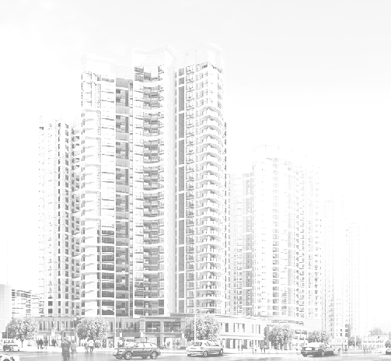
估价项目名称：镇江市扬中市三茅镇江宁东巷18号
住宅房地产市场价值评估
估价委托人：扬中市人民法院
房地产估价机构：镇江中天恒土地房地产资产评估咨询有限公司
注册房地产估价师：陈素秋、注册证号：3220030086
盛丹萍、注册证号：3220210420
估价报告出具日期：2022年9月13日

镇江中天恒土地房地产资产评估咨询有限公司 电话：0511-85890Combin
地址：江苏省镇江市冠城路8号 传真：0511-85890958
致估价委托人函
1、致函对象：扬中市人民法院
2、估价目的：为人民法院确定财产处置参考价提供参考依据
3、估价对象：
估价对象坐落于镇江市扬中市三茅镇江宁东巷18号，为王友权、赵建高共有的住宅用途房地产。 《房屋所有权证》证号：扬房权证三茅镇字第22000249号。房屋总楼层2层，所在层为第1-2层。建筑面积为200.00平方米，设计用途为住宅，混合结构，建成于2003年，综合成新度为八成新。《国有土地使用权证》证号：扬国用（2003）第3474号，证载土地用途为住宅用地，独用土地使用权面积135平方米，权利性质：划拨。
4、价值时点：2022年9月8日
5、价值类型：
本次评估是由注册房地产估价师根据估价目的，按照《房地产估价规范》，《房地产估价基本术语标准》以及其他有关房地产估价的法律法规测算的估价对象于价值时点2022年9月8日，满足假设和限制条件下，用途为住宅的房地产市场价值。
市场价值是指估价对象经适当营销后，有熟悉情况、谨慎行事且不受强迫的交易双方，以公平交易方式在价值时点自愿进行交易的金额。
6、估价方法：比较法。
7、估价结果：
根据估价目的，遵循估价原则，采用科学合理的估价方法，在认真分析现有资料的基础上，在满足估价对象的全部假设和限制条件的情况下，经过测算，确定估价对象于价值时点的房地产市场价值为人民币壹佰伍拾陆万壹仟捌佰元整（RMB1,561,800元），折合单位建筑面积每平方米7809元。

坐落 | 产权证号 | 用途 | 建筑  结构 | 所在层/总层数 | 建筑面积（㎡） | 评估单价（元/㎡） | 评估总价  （万元）
扬中市三茅镇江宁东巷18号 | 扬房权证三茅镇字第22000249号  扬国用（2003）第3474号 | 住宅用地/住宅 | 混合 | 1-2/2 | 200.00 | 7809 | 156.18
8、特别提示：
8.1提请报告使用人务必通篇阅读报告的各部分内容，合理规范使用本估价报告。尤其应关注本报告的价值内涵、估价假设与限制条件、估价目的等。
8.2本报告使用期限为一年。即估价目的在报告完成后的一年内实现（自2022年9月13日起计算一年），估价结果可作估价对象于价值时点内市场价值参考，超过一年或如在一年内估价对象的市场价格发生较大波动，需重新进行估价。
8.3本报告专为供委托人所使用，未经本公司同意，不得向委托人和估价报告审查部门之外的单位和个人提供。
9、致函日期：2022年9月13日
详情请参阅估价报告全文！

法定代表人（盖章）：

镇江中天恒土地房地产资产评估咨询有限公司
二○二二年九月十三日
目 录

一、注册房地产估价师声明------------------------------------------------1
二、估价假设和限制条件--------------------------------------------------2
三、估价结果报告--------------------------------------------------------4
1.估价委托人----------------------------------------------------------4
2.房地产估价机构------------------------------------------------------4
3.估价目的------------------------------------------------------------4
4.估价对象------------------------------------------------------------4
5.价值时点------------------------------------------------------------6
6.价值类型------------------------------------------------------------6
7.估价依据------------------------------------------------------------6
8.估价原则------------------------------------------------------------7
9.估价方法------------------------------------------------------------8
10.估价结果-----------------------------------------------------------9
11.注册房地产估价师---------------------------------------------------9
12.实地查勘期---------------------------------------------------------9
13.估价作业期---------------------------------------------------------9
四、附件 ---------------------------------------------------------------10
注册房地产估价师声明
我们根据自己的专业知识和职业道德，在此郑重声明：
- 我们在本估价报告中陈述的事实是真实的和准确的，没有虚假记载、误导性陈述和重大遗漏。
- 本估价报告中的分析、意见和结论是我们独立、客观、公正的专业分析、意见和结论，但受到本估价报告中已说明的假设和限制条件的限制。
- 我们与估价报告中的估价对象没有现实或潜在的利益，与估价委托人及估价利害关系人没有利害关系,也对估价对象、估价委托人及估价利害关系人没有偏见。
- 我们依据中华人民共和国国家标准《房地产估价规范(GB/T50291-2015)》进行分析，形成意见和结论，撰写本估价报告。
- 我们已对本估价报告中的估价对象进行了实地勘察，并对勘察的客观性、真实性、公正性承担责任，但我们对估价对象的现场勘察仅限于其外观和使用状况，对被遮盖、未暴露及难以接触到的部分，依据委托方提供的资料进行评估。除非另有协议，我们不承担对估价对象建筑结构质量进行调查的责任。
- 没有人对本估价报告提供过重要的专业帮助。
- 两名注册房地产估价师陈素秋（注册号：3220030086）、盛丹萍（注册号：3220210420）已进行了实地查勘。
- 本估价报告依据了委托方提供的相关资料，委托方对资料的真实性负责。因资料失实造成估价结果有误的，估价机构和估价人员不承担相应的责任。
参加本次评估的注册房地产估价师：
姓名 | 注册号 | 签名 | 日期
陈素秋 | 3220030086
盛丹萍 | 3220210420

估价假设和限制条件
本次评估依据如下假设：
1.一般假设
①估价对象产权清晰，手续较齐全，可在公开市场上自由转让。
②市场供应关系、市场结构保持稳定，未发生重大变化或实质性改变。
③估价师对委托方提供的估价对象的权属、面积、用途等资料的复印件与原件进行了认真的检查，与在无理由怀疑其合法性、真实性、准确性和完整性且未予到登记部门核实的情况下，对估价对象认定为合法、真实、准确和完整的假设。
④注册房地产估价师已对估价对象房屋安全、环境污染等影响估价对象价值的重大因素给予了关注，在无理由怀疑估价对象存在安全隐患且无相应的专业机构进行鉴定、检测的情况下，合理假设其安全。
⑤交易双方都具有完全市场信息，对交易对象具有必要的专业知识，不考虑特殊买家的附加出价。
2.未定事项假设
①本次评估没有考虑评估对象被迫转让及处置后被执行人不自愿配合交付等因素对评估结果的不利影响。
②本次评估结果没有考虑欠缴税金及相关费用的影响，包括税收、物业费、供暖费、水电气费等及其滞纳金。如上述情况发生变化，评估结果须作相应调整。
③估价时没有考虑国家宏观经济政策发生变化、市场供求关系变化、市场结构转变、遇有自然力和其他不可抗力等因素对房地产价值的影响，也没有考虑估价对象将来承担违约责任的事宜，以及特殊交易方式下的特殊交易价格等对评估价值的影响。当上述条件发生变化时，评估结果一般亦会发生变化。
3.背离事实假设
在价值时点2022年9月8日，估价对象房产及宗地有抵押有查封,但鉴于本次估价目的、《房地产估价规范》及《涉执房地产处置司法评估指导意见（试行）》的通知（中房学〔2021〕37号）对涉执房地产司法评估的有关规定，本次评估假设估价对象未设立抵押权、无其他优先受偿权、未被查封。
4.不相一致假设：无不相一致假设。
5.依据不足假设：无依据不足假设。
本报告使用的限制条件：
1.应当按照法律规定和评估报告载明的用途、使用人、使用期限等使用范围使用评估报告。否则，房地产估价机构和注册房地产估价师依法不承担责任。
2.若房地产市场无重大波动，本估价报告自出具日起一年内有效。在评估报告使用期限或者评估结果有效期内，评估报告或者评估结果未使用之前，如果评估对象状况或者房地产市场状况发生明显变化的，评估结果应当进行相应调整后才可使用。
3.当事人、利害关系人收到评估报告后五日内可对评估报告的参照标准、计算方法或者评估结果等向人民法院提出书面异议；当事人、利害关系人对评估机构作出的说明仍有异议的，可以提请人民法院委托评估行业组织进行专业技术评审。
4.评估结果仅为人民法院确定财产处置参考价服务，不是评估对象处置可实现的成交价格，也不应当被视为对评估对象处置成交价格的保证。
5.本估价结果未考虑因改变用途、取得方式或处置时应补交的国有土地使用权出让金及应交纳的各种税、费等费用及其他负有法律义务性质的开支。
6.财产拍卖或者变卖之日与价值时点不一致，可能导致评估结果对应的评估对象状况、房地产市场状况、欠缴税费状况等与财产拍卖或者变卖时的相应状况不一致，发生明显变化的，评估结果应当进行相应调整后才可使用。
7.本报告估价结果须与报告全文同时完整使用方为有效，对片面引用报告中部分内容所导致的客观事实偏离，本公司不承担责任。
8.未经估价委托人书面同意，本报告内容之全部或部分不得在任何出版物或媒体上公开发表或引用。

估价结果报告
一、估价委托人
名称：扬中市人民法院
住所：镇江市扬中市三茅镇新扬路88号
二、房地产估价机构
估价机构：镇江中天恒土地房地产资产评估咨询有限公司
法定代表人：陈素秋
联系电话：0511-85890958
资质等级：贰级
证书编号：苏建房估备（贰）镇江 00015
单位地址：江苏省镇江市冠城路8号
三、估价目的
为人民法院确定财产处置参考价提供参考依据
四、估价对象
1.估价对象财产范围：
估价对象财产范围包括建筑物、室内固定装修、分摊的国有土地使用权及公共配套设施。
2.估价对象基本状况
根据委托方提供的房地产权属登记及相关资料，估价对象坐落于镇江市扬中市三茅镇江宁东巷18号，为王友权、赵建高共有的住宅用途房地产。

具体登记情况见下表：
房屋所有权人 | 王友权、赵建高
房屋坐落 | 扬中市三茅镇江宁东巷18号
《房屋所有权证》证号 | 扬房权证三茅镇字第22000249号
建成年代 | 2003 | 登记时间 | 2003.11.13
结构 | 总层数 | 所在层数 | 房屋建筑面积
混合 | 2 | 1-2 | 200.00㎡
《国有土地使用权证》证号 | 扬国用（2003）第3474号
独用土地使用权面积 | 135㎡ | 权利性质 | 划拨
在价值时点2022年9月8日，估价对象房产及宗地有查封、有抵押，抵押权人为江苏扬中农村商业银行股份有限公司城西支行。现状为空置。
3.土地基本状况
估价对象属于镇江市扬中市三茅镇，位于翠竹北路中段东侧，东临文化北路，南临工人路，西临翠竹北路，北临环城北路；土地形状：较规则矩形；宗地开发程度为红线内外达通路、通电、通上水、通下水、通讯的“五通”，红线内场地平整的“一平”；所在宗地地形平坦，地势较高，不易积水，地质坚实，地基承载力较大且稳定性较强，地下水位和水质未见异常，也未见不良地质等现象，权利性质为划拨。
4.建筑物基本状况
估价对象坐落于镇江市扬中市三茅镇江宁东巷18号，为王友权、赵建高共有的住宅用途房地产。

建筑物为混合结构，经估价人员实地查看，估价对象为六室两厅一厨三卫的住宅用途房地产，其中：一层一室朝南，二室朝北，客厅朝南，厨房朝北，卫生间朝西；一层二室朝南，一室朝北，客厅朝南，一卫生间朝北，一卫生间朝西；木椽人字屋顶，可放杂物，系普通装修房。二层卧室地面铺设地板，其余地面铺设地砖；二层卧室墙面为墙纸，其余墙面为涂料；部分艺术吊顶，部分石膏板吊顶；卫生间墙面贴墙砖，地面铺设地砖，扣板顶；二楼平台搭有简易房，普通照明。外墙贴墙砖，墙、屋架完好牢固，梁、板、柱、墙面、屋面完好，建筑物均无不均匀沉降，水电、管道等线路通畅，均处于有效状态，建筑物整体维修保养状况良好，综合成新度为八成新。整幢楼设楼梯、供水、排水、照明等设施设备，水电、通讯、消防、设施齐全。估价对象设有院子，前院地面铺设大理石，后院地面铺设地砖，两侧为水泥路。
5.估价对象区域状况
估价对象属于镇江市扬中市三茅镇，位于翠竹北路中段东侧，坐落于镇江市扬中市三茅镇江宁东巷18号，东临文化北路，南临工人路，西临翠竹北路，北临环城北路。区域内水、电、电话、有线电视等基础设施齐备，公共配套服务完善，附近分布扬中中央广场、扬中市人民医院、扬中市实验小学和农业、农村商业、建设等多家银行及江洲新村、江洲小区、友谊小区等住宅区，人流量较大，交通便捷，生活方便。
五、价值时点
根据本次估价目的，并经与估价委托人沟通，确定本次评估的价值时点为房地产估价师实地查勘之日2022年9月8日。
六、价值类型
本次评估是由注册房地产估价师根据估价目的，按照《房地产估价规范》，《房地产估价基本术语标准》以及其他有关房地产估价的法律法规测算的估价对象于价值时点2022年9月8日，满足假设和限制条件下，用途为住宅的房地产市场价值。
市场价值是指估价对象经适当营销后，有熟悉情况、谨慎行事且不受强迫的交易双方，以公平交易方式在价值时点自愿进行交易的金额。
七、估价依据
1、法律、法规和政策性文件
1.1《中华人民共和国资产评估法》；
1.2《中华人民共和国民法典》；
1.3《中华人民共和国城市房地产管理法》；
1.4《中华人民共和国土地管理法》；
1.5《中华人民共和国城乡规划法》；
1.6《中华人民共和国城镇国有土地使用权出让和转让暂行条例》；
1.7《中华人民共和国房地产税暂行条例》；
1.8《人民法院委托评估工作规范》；
1.9《最高人民法院关于人民法院确定财产处置参考价若干问题的规定》；
1.10《最高人民法院关于人民法院委托评估、拍卖工作的若干规定》。
2、技术标准、规范、规程
2.1《房地产估价规范》（GB/T 50291-2015）；
2.2《城镇土地估价规程》（GB/T 18508-2014）；
2.3《房地产估价基本术语标准》（GB/T 50899-2013）；
2.4《涉执房地产处置司法评估指导意见（试行）》的通知（中房学〔2021〕37号）。
3、委托人提供的相关资料
3.1扬中市人民法院司法鉴定委托书；
3.2估价对象《房屋所有权证》复印件；
3.3估价对象《国有土地使用权证》复印件；
3.4估价委托人提供的其他相关资料。
4、估价人员调查收集的相关资料
4.1估价人员实地查勘和调查收集的有关估价对象权属、基础设施、宗地条件方面的资料；
4.2估价对象所有区域的房地产市场状况、同类房地产市场交易等数据资料；
4.3估价人员实地拍摄的有关估价对象土地利用、建筑物状况、周边环境的照片；
4.4估价人员实地查勘和调查收集的有关估价对象建筑物状况资料。
八、估价原则
本估价报告在遵循独立、客观、公正原则；合法原则；价值时点原则；替代原则；最高最佳利用原则，结合估价目的对估价对象进行估价。具体依据如下估价原则：
- 独立、客观、公正原则：独立、客观、公正原则要求评估价值应为对各方估价利害关系人均是公平合理的价值或价格。
2.合法原则：合法原则要求评估价值应为在依法判定的估价对象状况下的价值或价格。
3.价值时点原则：价值时点原则要求评估价值应为在根据估价目的确定的某一特定时间的价值或价格。
4.替代原则：替代原则要求评估价值与估价对象的类似房地产在同等条件下的价值或价格偏差应在合理范围内。
5.最高最佳利用原则：最高最佳利用原则要求评估价值应为在估计对象最高最佳利用状况下的价值或价格。
九、估价方法
估价人员遵循估价原则，在实地查看和调研的基础上，认真分析所掌握的资料，结合估价对象的特点和实际情况，为使估价结果具有科学性、准确性、客观性，根据本次估价对象的估价目的，进行了评估方法的具体选择。
估价对象的实际及评估设定用途均为住宅，根据估价人员实地查勘和市场调研，估价对象所在地区房地产市场发育充分，区域内类似物业的市场交易案例宜采用比较法进行评估。
比较法定义：比较法是选取一定数量的可比实例，将他们与估价对象进行比较，根据其间的差异对可比实例成交价格进行处理后得到估价对象价值或价格的方法。
未选用方法的理由：
①假设开发法一般适用于具有投资开发或再开发潜力的房地产的估价，而估价对象为已建成的房地产，不属于待开发房地产，很难改变其使用性质，故不适宜采用假设开发法。
②现时住宅房地产价格与成本关联性弱，房地产的开发成本不能准确反映房地产的实际市场价值，故不适宜采用成本法。
③收益法是预测估价对象的未来收益，利用报酬率或资本化率、收益乘数将未来收益转换为价值得到估价对象价值或价格的方法。由于估价对象类似房地产租赁市场发育不成熟，客观收益水平及报酬率均难以确定，故不适用收益法。
十、估价结果
根据估价目的，遵循估价原则，采用科学合理的估价方法，在认真分析现有资料的基础上，在满足估价对象的全部假设和限制条件的情况下，经过测算，确定估价对象于价值时点的房地产市场价值为人民币壹佰伍拾陆万壹仟捌佰元整（RMB1,561,800元），折合单位建筑面积每平方米7809元。
十一、注册房地产估价师
姓名 | 注册号 | 签名 | 签名日期
陈素秋 | 3220030086
盛丹萍 | 3220210420
十二、实地查勘期
2022年9月8日
十三、估价作业期
本次估价工作起于2022年8月30日，终于2022年9月13日。

附 件

- 估价委托书复印件
- 估价对象位置图
- 估价对象实地查勘情况和相关照片
- 《房屋所有权证》复印件
- 《国有土地使用权证》复印件
- 可比实例位置图和外观照片
- 没有专业帮助或未依据相关专业意见
- 房地产估价机构营业执照（复印件）
- 房地产估价机构备案证书（复印件）
- 注册房地产估价师注册证书复印件
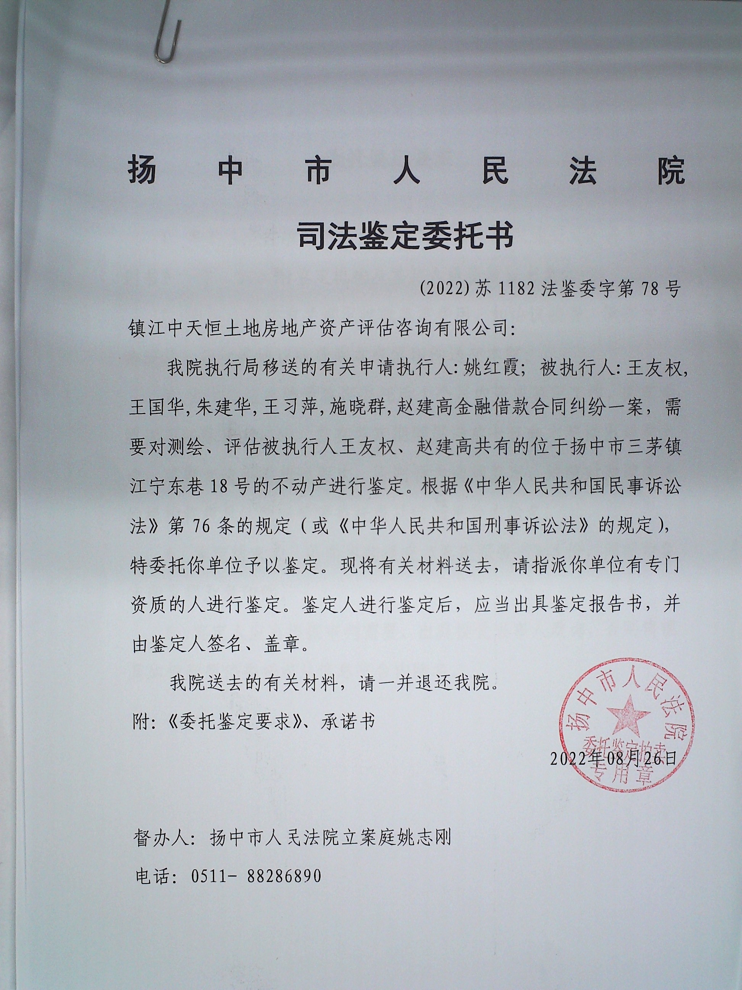
估价委托书复印件

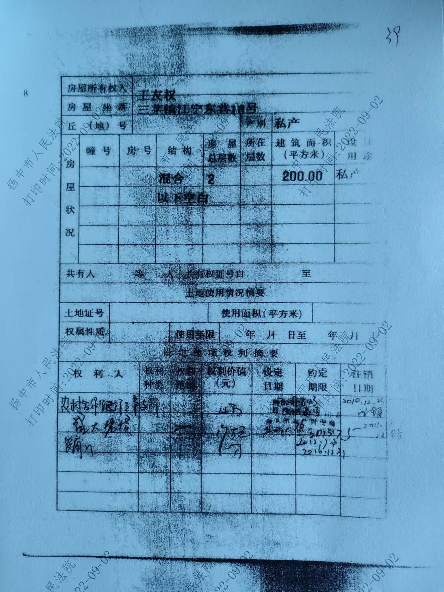

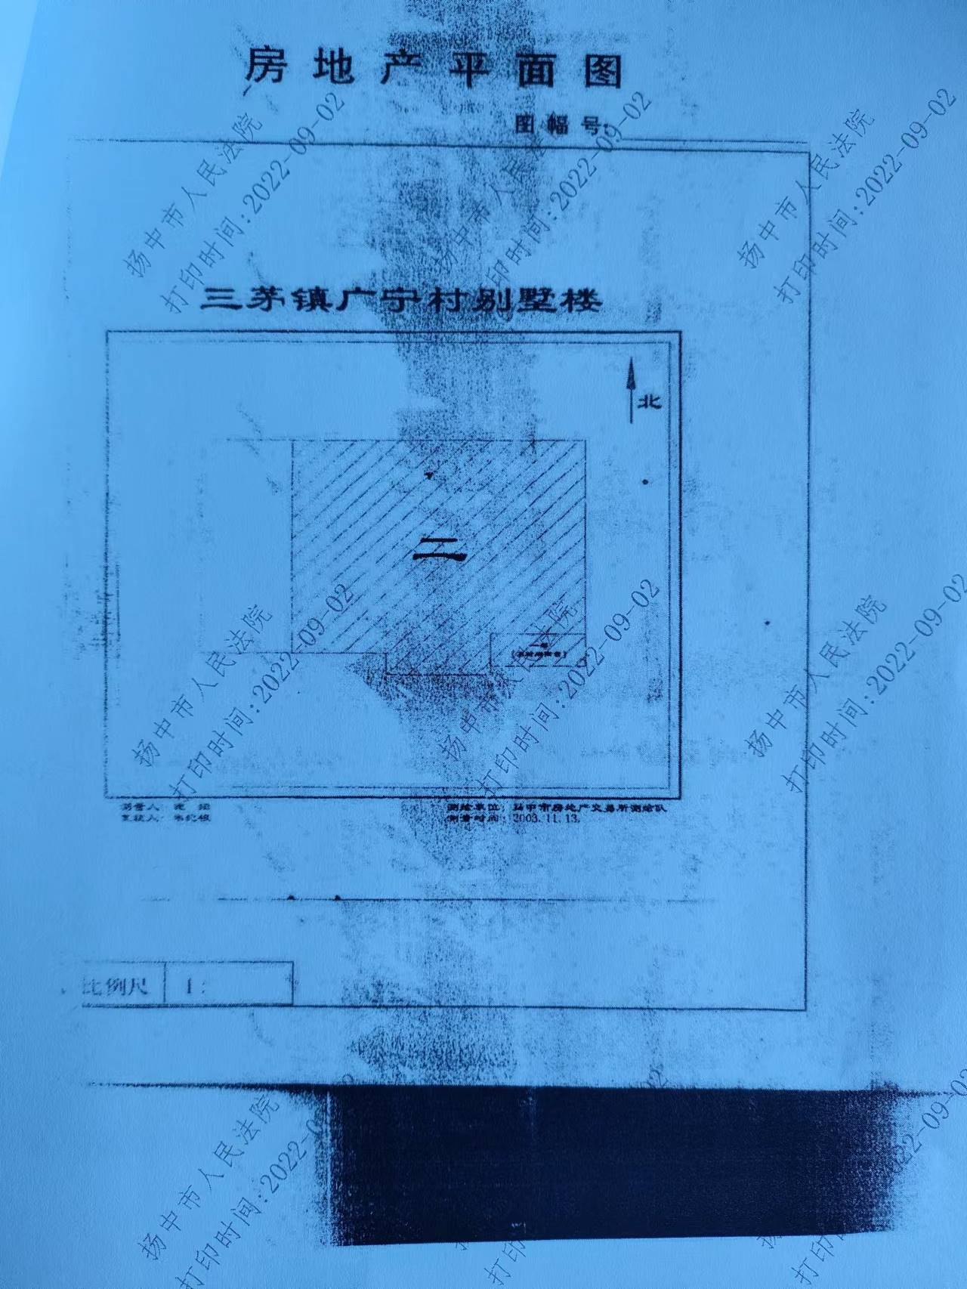

《国有土地使用权证》复印件：
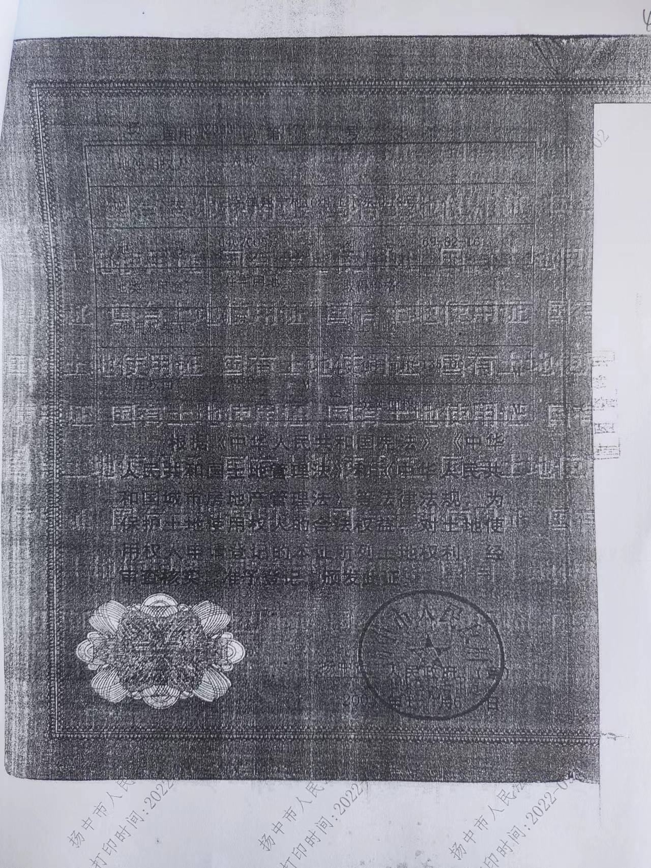

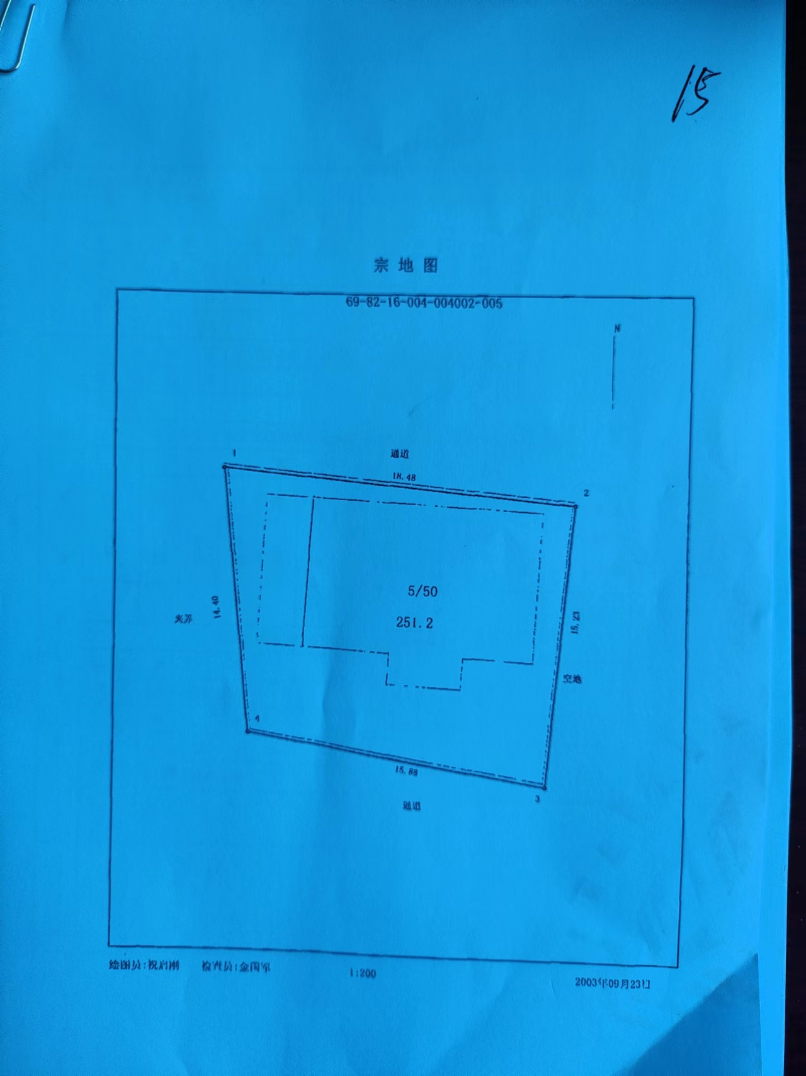

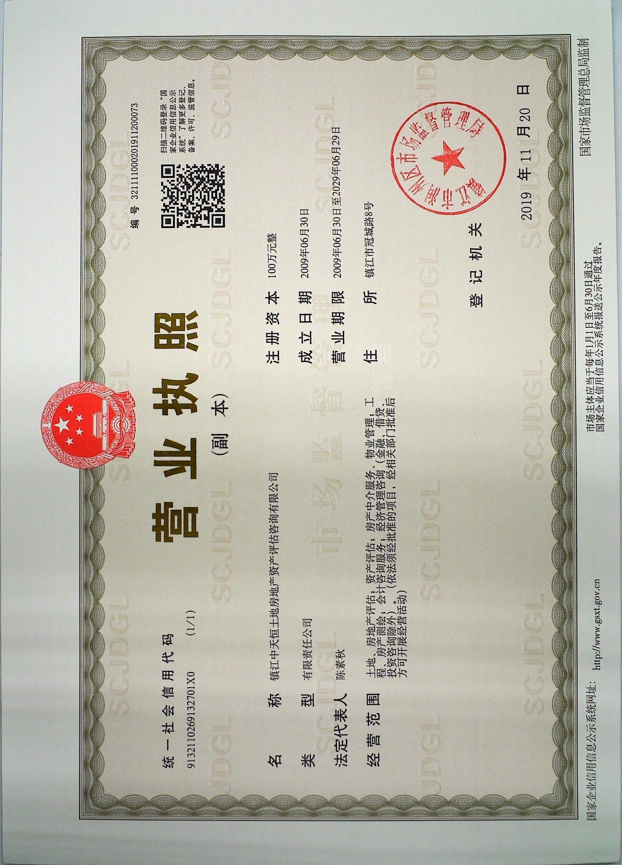

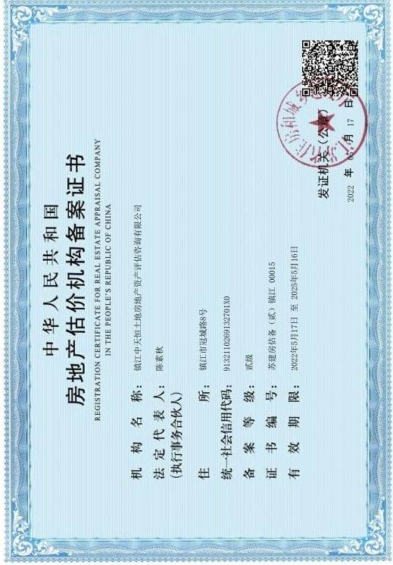
房地产估价机构备案证书：
注册房地产估价师注册证书：



